**19 一只窝囊的大老虎**

**【课前解析】**

**关注作者：**叶至善,1918-2006，江苏苏州人，著名的少儿科普作家、优秀编辑、优秀出版工作者。著有《失踪的哥哥》《花萼与三叶》《未必佳集》《梦魇》。 二十二岁开始跟着父亲叶圣陶学习写作，一九四五年任开明书店编辑，编辑《开明少年》月刊和其他青少年读物。一九五二年编《中学生》月刊。一九五三年转入中国青年出版社。一九五六年中国少年儿童出版社成立，任首任社长兼总编辑。曾主持编辑《旅行家》和《我们爱科学》杂志。

**关注批注的方法：**本课主要通过动作、语言、神态描写反映“我”的心理变化及原因，学习时重点抓住这一特点，从体会的角度练习批注，梳理人物心理变化的过程。

**关注字词：**口语化的词：露露脸 豁虎跳 小窟窿 打瞌睡

四字词语：通情达理 哄堂大笑 接连不断 唉声叹气 垂头丧气 踱来踱去

多音字：露 角 啊 哄 唉

**【教学目标】**

1.认识“囊、羡”等7个生字，读准多音字“露、角、啊、哄、唉”，会写“班、殷”等14个字，会写“文艺、表演”等17个词语。

2.能在不理解的地方作批注，并借助批注进行阅读。

3.能借助描写“我”动作、语言、神态的语句，说出“我”心情的变化及变化的原因。

4.能结合生活经验说出“我”的演出是否窝囊，并试着用合适的方式开导“我”。

**【教学重点】**

1.能在不理解的地方作批注，并借助批注进行阅读。

2.能借助描写“我”动作、语言、神态的语句，说出“我”心情的变化及变化的原因。

**【课前准备】**

多媒体课件

**【课时安排】**

2课时

**第一课时**

**【教学目标】**

1.认识“囊、羡”等7个生字，读准多音字“露、角、啊、哄、唉”，会写“班、殷”等14个字，会写“文艺、表演”等17个词语。

2.能在不理解的地方作批注，并借助批注进行阅读。

**【教学过程】**

**一、图片导入，质疑激趣（出示课件3）**

1.出示老虎图片，学生交流自己印象中的老虎。

预设：雄壮威武 威风凛凛 凶猛

2.（板书课题：一只窝囊的大老虎）提问：“窝囊”是什么意思？作者为什么说“一只窝囊的大老虎”呢？让我们一起走进课文，一探究竟。

预设：窝囊，因受委屈而烦闷。

**（设计意图：**以课题的生词入手，从而对课题的自相矛盾产生疑问，训练学生提问质疑的能力，激发学习课文的兴趣。**）**

3.作者介绍（出示课件4）

叶至善（1918—2006），中国编辑出版家。生于江苏苏州，卒于北京。他编辑的少年儿童读物曾有多种获奖。在编辑工作之余从事创造，文学传记集《梦魇》曾获1987年“新长征”科普创作一等奖。

**二、初读课文，识记生字**

1.（出示课件5）教师引导：有感情地朗读课文，读准字音，读通句子。

学生自由朗读课文，标出不会读的生字。

2.学习本课生字词。指名读，分享自己识字的好方法。教师及其他同学订正。

（1）会认字。（出示课件6）

窝囊 露面 羡慕 角色 殷切 撇嘴 啊呜 霉浆糊

幸亏 哄堂大笑 笨拙 唉声叹气

学生自读生字，根据自己的识字经验，交流汇报。

多音字。（出示课件7-10）

①根据意思选择读音：

A.hōng：表示许多人同时发出声音。

B.hǒng：表示哄骗、哄逗。

C.hòng：表示吵闹、开玩笑。

欺哄（B）哄笑（A）闹哄哄（A）起哄（C）

②根据意思选择读音：

A.lù：①靠近地面的水蒸气夜间遇冷凝结成的小水珠。②没有遮蔽或在屋外。③显现出来。

B.lòu：用于口语。

露珠（A）露宿（A）露脸（B）露一手（B）

③根据意思选择读音：

A.jiǎo：①牛、羊、鹿等头上长出的坚硬的东西。②形状像角的；物体边缘相接的部分。

B.jué：①表示竞赛。②角色。

羊角（A）桌子角（A）主角（B）配角（B）

④

ài

唉，你怎么不叫哇?

唉

āi

那位演哥哥的小朋友唉声叹气地对我说。

识字游戏。（出示课件11）

师生共同参与识字游戏，巩固对会认字的记忆。

（2）会写字。（出示课件12）

班 殷 段 俩 练 套 裤 逃 亏 挖 撤 堂 砸 锅

师生共同交流学习生字。

教师重点指导：我们在写字时要特别注意，（出示课件13）“练”右边不要写成“东”，“亏”第二横略长，最后一笔起笔稍靠左，收笔在竖中线上；（出示课件14）“裤”的“衤”不要写成“礻”。“撤”注意与“撒”的区别。

指导方法：

学生练习书写生字，同桌间互相听写生字，互相订正。

（**设计意图**：从生字的音、形、义三方面，通过多种方法识字，激发学生的识字兴趣，提高识字能力。）

**二、整体感知，理清脉络**

1. （出示课件15）请同学们默读课文想一想，本文主要讲了什么？

指名回答。

预设：在全校周会汇报演出中，“我”扮演一只大老虎，因不会豁虎跳遭到同学们的嘲笑，自己却一直不明白原因。

2. （出示课件16）再读课文，梳理课文的叙述顺序。

预设：

（1-2）自然段 期待表演

（3-16）自然段 排练节目

（17-19）自然段 演出时

（20-22）自然段 演出后

**三、再读课文，尝试批注**

1. （出示课件17）请同学们默读课文：

①边阅读边在你不理解的地方作批注。

②作批注的时候注意书写位置合理，书写工整。

2.师生共同交流不理解的地方，并尝试解决。

预设：

批注1（出示课件18）

什么是豁虎跳？

指导理解：

种类似虎跳的动作。常用以形容欢跃。

批注2（出示课件19）

为什么不会豁虎跳就不能扮演老虎？为什么没豁虎跳就惹起哄堂大笑？

指导理解：

因为大家认为老虎是百兽之王，只有豁虎跳才能展示老虎的雄威，而“我”只会爬上场，显得十分笨拙，没有展示出老虎威风凛凛的气概，所以大家认为不会豁虎跳就不能扮演老虎，也引得大家哄堂大笑。

……

**四、小结课文**（出示课件20）

本节课学习了会读字、多音字和会认字，梳理了文章的主要内容和叙述顺序，在不理解的地方做了批注。

**第二课时**

**【教学目标】**

1.能借助描写“我”动作、语言、神态的语句，说出“我”心情的变化及变化的原因。

2.能结合生活经验说出“我”的演出是否窝囊，并试着用合适的方式开导“我”。

**【教学过程】**

1. **复习导入**

（出示课件21）开火车读词语。

窝囊 露面 羡慕 角色 殷切

撇嘴 啊呜 霉浆糊 幸亏

哄堂大笑 笨拙 唉声叹气 砸锅

教师过渡：上节课我们通过给不理解的地方做批注，加深了对课文的理解，这节课，我们重点来体会一下作者的心情。

1. **批注课文，体会心情**

1.（出示课件22）自读第1-16自然段，体会“我”排练前和排练时的心情变化，发现“我”变化的原因，勾画出相关语句，并作好批注。

教师出示课文片段，小组讨论，出代表试作批注。

①排练前。（第2-3自然段）

预设：

A.（出示课件23）画出“殷切期待”

教师引导：从第三自然段“殷切期待”的目光，可以看出“我”期待的心情。

批注：心情 期待

B.画出“我多想在台上露露脸，尝尝大家都看着我、给我鼓掌是什么味道”

教师引导“我”之所以有这样的心情，是因为“我多想在台上露露脸，尝尝大家都看着我、给我鼓掌是什么味道”。

批注“原因”

（板书：期待 露脸 掌声）

②排练时。（第4-16自然段）

预设：

A. （出示课件24）画出“这倒好，脸还是露不成。”“发愣”

教师引导：从“这倒好，脸还是露不成。”“发愣”能感受到我低落的心情。

批注：感受到“我”的心情低落。

B. （出示课件25）画出“不会豁虎跳算什么老虎？”

小组讨论，得出结论：这是对即将扮演老虎，但是不会“豁虎跳”的“我”的质疑。

批注：受到质疑

C. （出示课件26）画出：“真没想到，事到临头还会出现危机。”“我看着老师的脸，就怕她改变主意”

小组讨论，得出结论：这两句话写的是“我”得心理和动作，从中可以看出“我”对老师可能换掉我的担心。

批注：心理描写 动作描写 写出了“我”担心老师把“我”换掉

（板书：担心）

D. （出示课件27）画出：“‘记住了! ’我连忙答应。” “自信”

小组讨论，教师引导，得出结论：从语言描写和关键词“自信”中，我们能体会到“我”担心老师改变主意。

批注：语言描写 自信 “我”担心老师改变主意的小心思。

E. （出示课件28）画出：“没想到也这么难。” （板书：扮虎这么难）

教师点拨：从心理变化角度看。

小组讨论，得出结论：之前“我”很自信，现在“我”不自信了，因为“我”不会豁虎跳，老师对“我”的演技不满意。

批注：自信→不自信 因为“我”不会豁虎跳，老师对“我”的演技不满意。

F. （出示课件29）画出：随他说去吧，我这个配角虽然配不上他，可是老师没撤换我，他也只好将就。

教师点拨：假如你就是文中的“我”，在当时情境下，你会有什么样的感受？

小组讨论，得出结论：“我”得到了老师的默许 ，很得意。

批注：可以看出“我”得到老师默许的“小得意”。

教师过渡：在排练前和排练时，“我”的心理有这么丰富的变化，那在演出时我的心理有着怎样的变化呢？我们来继续往下看：

2.（出示课件30）自读第17-19自然段，勾画描写“我”的动作、神态等语句，体会人物的心情，把你体会到的心情及产生心情的原因批注在旁边。

演出时。（第17-19自然段）

预设：

A.（出示课件31）画出：“我穿上老虎皮，套上老虎头，紧张地等候在后台的上场口”“立刻弯下身子爬上场去，嘴里啊呜啊呜直叫”

小组讨论，得出结论：画线这两句诗动作描写，写出了“我”的紧张。（板书：紧张）

教师引导：为什么紧张呢？

指名说：因为“我”是第一次上台，没有经验。（板书：第一次）

教师追问：联系前文看一看，还有其他原因吗？

学生思考。指名说：之前排练时，小朋友和老师对“我”的演技不满意。“我”心里有阴影。

另一个学生补充：也可能是我本来演技就不好。（板书：演技差）

小组讨论，得出结论：通过动作描写，写出了“我”的紧张。这种紧张是因为“我”第一次登台，也因为小朋友和老师对“我”的演技不满意。

批注：动作描写 紧张 因为是第一次上台，没有演出经验。 排练时，小朋友和老师对“我”的演技不满意。

B.（出示课件32）画出：笑得我脸上一阵热。

小组讨论，得出结论：这是一处神态描写。说明“我”更加紧张。

教师引导这种紧张是因为什么呢？

指名说：因为“我”之前笨拙的入场表演，引来了哄堂大笑。

批注：神态描写 更加紧张 因为“我”笨拙的入场表演引来了哄堂大笑。

C.（出示课件33）

教师引导：下面请你按照刚才的方式，分析一下这一段吧。

小组合作，派小组代表发言并总结。

画出：我站起来摘下老虎头，满头满脸都是汗珠。

得出结论：这一句话同时运用了动作描写和神态描写，突出了我狼狈的样子。因为“我”不会豁虎跳，演出砸锅了。（板书：不会豁虎跳 砸锅 狼狈）

批注：动作、神态描写 狼狈 因为“我”不会豁虎跳，演出砸锅了。

3.（出示课件34）自读第20-22自然段，体会人物的心情，把你体会到的心情批注在旁边。

演出后。（第20-22自然段）

预设：

A.（出示课件35）是啊，要是我会豁虎跳，这场戏就不至于砸锅了。

教师引导：引导学生结合课文语境或联系生活或查词典了解“砸锅”的意思。

砸锅：比喻办事失败。

小组讨论明确：这处心理描写是说，假如“我”要会“豁虎跳”，这场戏就能成功了。但是“我”不会，所以演砸了。说明“我”觉得这场戏演砸了的问题出在我身上。联系生活体验，可以感受到“我”的惭愧、自责。

批注：惭愧 自责

B.（出示课件36）出示第21、22自然段。

引导学生关注：“想看看老虎是怎样豁虎跳的”“从没见过它们豁什么虎跳”“为什么不会豁虎跳就不能扮老虎呢？为什么没豁虎跳就会惹起哄堂大笑呢？我至今还不明白。”

学生讨论后理解：“我”在实际生活中并没有见过老虎豁虎跳，但是表演的时候他们却要求豁虎跳，并以会不会豁虎跳来评定“我”演得好不好。这让“我”十分疑惑。

批注：疑惑不解。

（板书：疑惑不解 为什么老虎就得豁虎跳？）

4.（出示课件37）出示下列句子并提问：对比读，哪句话给你印象更为深刻?为什么？

①一只大老虎

②一只窝囊的大老虎

点拨：第二句中描写心里想法的词语“窝囊”，使得整句话体现了这次演出让“我”记忆犹新。

5.（出示课件38）教师过渡：心理活动是指我们的心情和心里的想法。故事中，“我”演出前后的心理活动变化丰富而生动，根据事情的发展，说说“我”的心理变化吧！

预设：

（出示课件39）

看着同班小朋友在台上又唱又跳，我羡慕得要死。

老师挑选演员分派角色的时候，我殷切期待。

演哥哥的小朋友笑话我不会豁虎跳演不好时，我怕老师改变主意。

（出示课件40）

老师鼓励我说演老虎不用豁虎跳时，我有充分的自信。

老师指导我怎样演老虎时，我没想到扮老虎这么难。

演哥哥的小朋友还是笑话我不会豁虎跳，演得窝囊时，我随他说去吧。

演出时，我听到台下一阵哄堂大笑时，我脸上一阵热。

（出示课件41）

演出时，我不记得怎么演完的，满头满脸都是汗珠。

演哥哥的小朋友又笑话我不会豁虎跳，我同意了他的看法，要是会豁虎跳就不会砸锅了。

我至今还不明白为什么不会豁虎跳就不能扮老虎。

**三、通览全篇，尝试开导。**

1.（出示课件42） “我”一直觉得自己演砸了锅所以不开心，你觉得“我”真是一只窝囊的大老虎吗？可以怎么开导“我”？

预设：你表演得很棒！你是一只可爱、有趣的大老虎，给大家带来了快乐。

点拨：可以从“评价演出态度”“客观评价演出结果”“指出表演当中的成功之处”“找到其他优点”等角度进行开导。

2.（出示课件43）排练时的情形，“我”记忆很深刻，而表演时“到底怎么演完的，我一点儿也记不起来”。你有过类似的经历吗？

抽学生说。引导学生把话说清楚，说完整。

**四、概括主题，小结课文。**

1. （出示课件45）主题概括。

《一只窝囊的大老虎》是叶至善回忆他童年时候，在一次班级演出时上台扮演老虎的故事。课文内容浅显，但耐人寻味。按照课文的写作顺序，可以归纳为四部分：期盼参加演出、担心紧张排练、演老虎没成功、寻找失败根源。

2. （出示课件46）课文小结。

本节课我们抓住描写主人公心理活动的句子，感受了作者的心境，结合生活实际，体会到了“我”所说的演出过程“一点儿也记不起来”。

3.课堂演练。

4.课后作业。

预习第20课《陀螺》。

**【板书设计】**

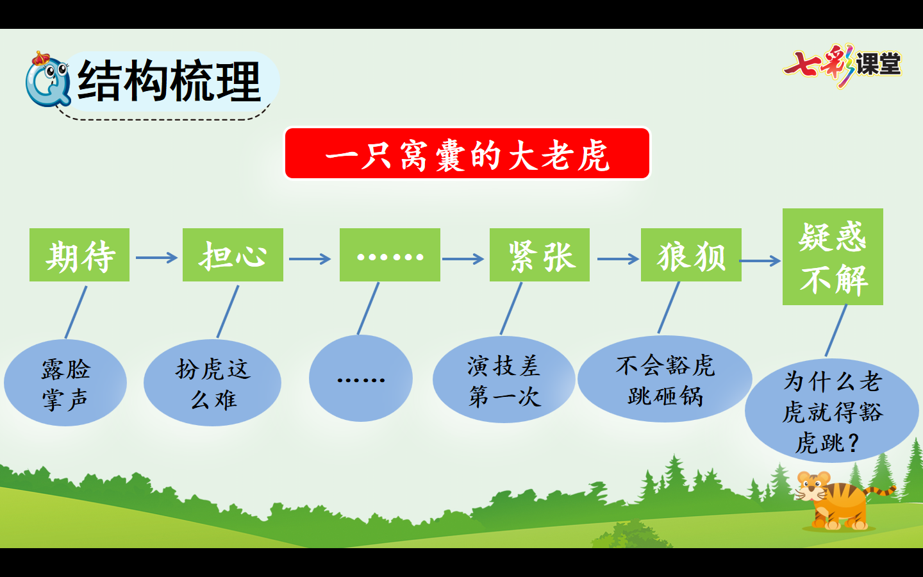

**【课后反思】**

本课的教学，是在前一篇课文学生学习了从不同角度给文章作批注的基础上，重点进行本单元的第2个语文要素：通过人物的动作、语言、神态体会人物心情的学习。教学设计中，从课题中的生词入手，既引发学生思考，为继续从疑问的角度练习批注作铺垫。本课多音字较多，对于四年级学生，还是个易错的知识点，在第一课时中设计了多种形式的多音字练习，让学生在语境中掌握多音字。本节课教学设计主要突出学生的合作学习，生生对话。一处是对于本单元的语文要素的学习，先通过让学生从疑问角度进行批注，在质疑解疑的过程中对文章进行整体的理解。然后给出明确的学习任务，抓住描写“我”动作、语言、神态的语句，把体会到的人物心情变化及原因，批注下来，再以小组学习的形式，完成填空。这个教学重点主要是通过自学和合作学习完成的，在小组学习中，学生们不仅完善补充了自己的批注，更对事情发展过程中人物复杂的心情变化有了明析的体会，还提高了合作学习的能力，充分发挥学习的主体性。另一处是完成课后第三题，为了让学生更积极地参与，开导的话不是流于形式而更能安慰到对方，给学生创设环境，为学生设计了调动情感的语言，这也是为本单元后面的口语交际课《安慰》作铺垫。